
А Д М И Н И С Т Р А Ц И Я
ЯРОСЛАВСКОГО МУНИЦИПАЛЬНОГО РАЙОНА
П О С Т А Н О В Л Е Н И Е

12.09.2023 № 2079

О подготовке проекта межевания территории в пос. Красный Бор Заволжского сельского поселения ЯМР

Руководствуясь статьями 45, 46 Градостроительного кодекса Российской Федерации, учитывая обращение от 11.09.2023 № 10781, на основании протокола заседания комиссии по подготовке проектов Правил землепользования и застройки поселений, входящих в состав Ярославского муниципального района, от 11.09.2023 № 20, Администрация района постановляет:
1. Подготовить проект межевания территории в пос. Красный Бор Заволжского сельского поселения Ярославского муниципального района в соответствии с заданием на разработку документации по планировке территории (приложение 1).
2. Выполнить инженерные изыскания на проектируемой территории в пос. Красный Бор Заволжского сельского поселения Ярославского муниципального района в соответствии с заданием на выполнение инженерных изысканий (приложение 2).
3. Установить, что предложения физических и юридических лиц о порядке, сроках подготовки и содержании документации по планировке территории, указанной в пункте 1 постановления, направляются в управление градостроительства, имущественных и земельных отношений Администрации ЯМР (150001, Ярославская обл., г. Ярославль, Московский проспект, д. 11/12) в течение 15 дней со дня опубликования постановления.
4. Филиппову Евгению Борисовичу обеспечить подготовку проекта межевания за счет собственных средств.
5. Опубликовать постановление в газете «Ярославский агрокурьер» и разместить постановление на официальном сайте Администрации Ярославского муниципального района в информационно-телекоммуникационной сети «Интернет».
6. Контроль за исполнением постановления возложить на заместителя Главы Администрации ЯМР по экономике и финансам А.О. Щербака.
7. Постановление вступает в силу со дня официального опубликования.

Глава Ярославского
муниципального района Н.В. Золотников

ПРИЛОЖЕНИЕ
к постановлению
Администрации ЯМР
от 12.09.2023 № 2079

ЗАДАНИЕ
на разработку документации по планировке территории
в пос. Красный Бор Заволжского сельского поселения
Ярославского муниципального района
(наименование территории, наименование объекта (объектов) капитального
строительства, для размещения которого (которых) подготавливается

№  п/п | Наименование позиции | Содержание
1 | 2 | 3
1 | Вид разрабатываемой документации по планировке территории | Проект межевания территории
2 | Инициатор подготовки документации по планировке территории
3 | Источник финансирования работ по подготовке документации по планировке территории | Собственные средства
4 | Цели и задачи проекта межевания территории | Определение местоположения границ образуемых и изменяемых земельных участков
5 | Населенные пункты, поселения, муниципальный район в отношении территорий которых осуществляется подготовка документации по планировке территории | Ярославская область  Ярославский район  Заволжское сельское поселение  пос. Красный Бор
6 | Состав документации по планировке территории | Состав и содержание проекта межевания территории должны соответствовать требованиям ст. 41, 41.1, 41.2, 43 Градостроительного кодекса РФ

Схема границ территории планирования

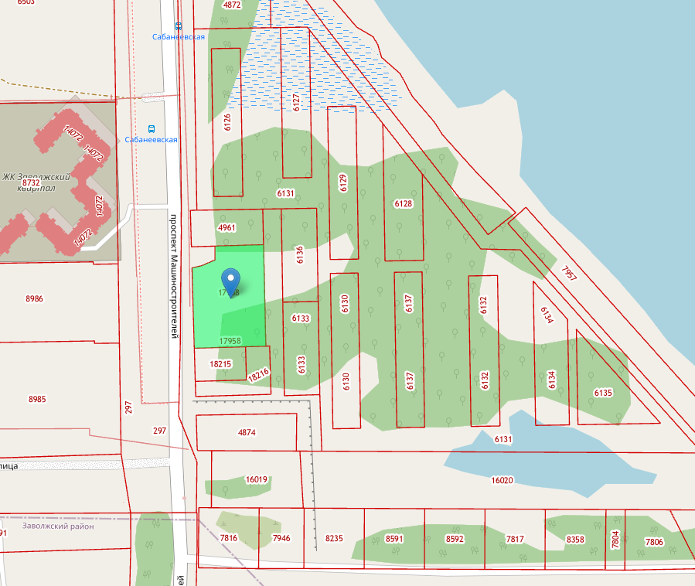

ПРИЛОЖЕНИЕ 2
к постановлению
Администрации ЯМР
от 12.09.2023 № 2079

ЗАДАНИЕ
на выполнение инженерных изысканий территории
в пос. Красный Бор Заволжского сельского поселения
(наименование территории, наименование объекта (объектов) капитального
Ярославского муниципального района Ярославской области
строительства, для размещения которого (которых) выполняются инженерные изыскания)

№  п/п | Наименование позиции | Содержание
1 | 2 | 3
1 | Виды инженерных изысканий | Инженерные изыскания  для подготовки документации  по планировке территории
2 | Инициатор выполнения инженерных изысканий
3 | Источник финансирования работ по выполнению инженерных изысканий | Собственные средства
4 | Населенные пункты, поселения, муниципальный район в отношении территорий которых осуществляется подготовка документации по планировке территории | Ярославская область  Ярославский район  Заволжское сельское поселение  пос. Красный Бор
5 | Перечень видов инженерных изысканий, необходимых для подготовки документации по планировке территории | 1. Инженерно-геодезические изыскания – топографическая съемка в масштабе 1:500 с сечением рельефа через 0,5м. Система координат – МСК 76; система высот – Балтийская 1977г.  2. Инженерно-геологические изыскания – в соответствии с постановлением Правительства РФ от 31 марта 2017 г. № 402.  3. Инженерно-гидрометеорологические изыскания - в соответствии с постановлением Правительства РФ от 31 марта 2017 г. № 402.  4. Инженерно-экологические изыскания - в соответствии с постановлением Правительства РФ от 31 марта 2017 г. № 402

